Öppet Hav 2020
Välkommen till Öppet Hav onsdagen den 5 augusti.
För er som behöver en genomgång av banan och lite tips och råd, så träffas vi redan kl. 13.00 vid Galej strax utanför Öregrunds hamn. Galej är samma fartyg som vi kommer att ha middagen runt. Ni kan inte missa henne
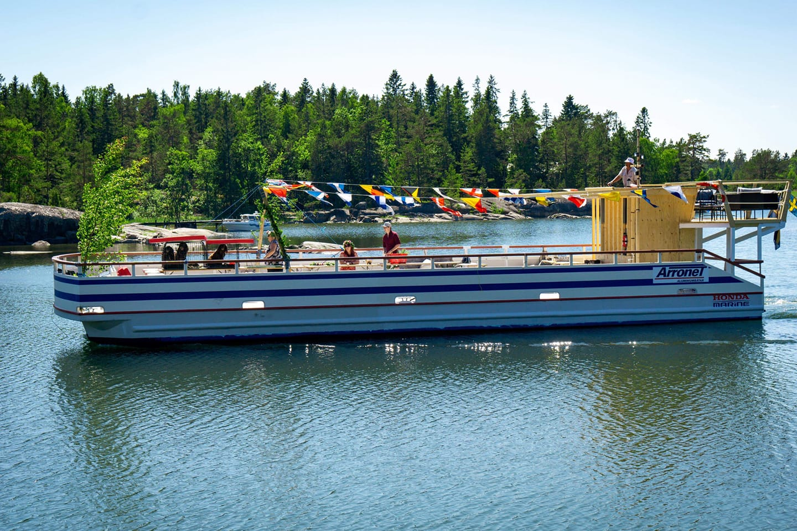
Gemensam start är utanför fyren Bellona ner mot Öregrund kl. 14.00. Båt nr 1 kommer att höja en flagga och när den sänks så åker vi helt enkelt iväg på respektive bandel.
Vid 17 så samlas vi vid Galej för middag och trevligheter. Vi föreslår att alla tar med sig fendrar så vi kan ligga i bredd runt om. Plats för Galej meddelas tisdag kväll, då vi vet vilket väder som gäller. Men vi kommer att vara nära Öregrund.
Era båtnummer kan ni hämta ut antingen på Grepen Marin (ligger i Sop Lelles gamla Cheva ambulans). Eller så får ni dem kl. 13 på onsdag. Vilket nummer ni har ser ni i startlistan som är bifogad.
Detta är alltså ingen tävling, men vi kommer att ha koll på er via webtracking så se till att ha appen igång. Vi kommer kolla att allas fungerar före start.
Banbeskrivning och startlista bifogas
Har ni frågor är ni välkomna att höra av er till undertecknad!
Välkomna!
Pernilla Ingvarsson
Ordf ÖRK
070-3450173 eller pillan29@gmail.com

